Министерство образования Республики Беларусь
Учреждение образования
«Брестский Государственный технический университет»
Кафедра ИИТ

Лабораторная работа №1
По дисциплине «Языковые процессы интеллектуальных систем»
Тема: «Хэш-таблицы»

Выполнил:
Студент 4 курса
Группы ИИ-23
Макаревич Н. Р.
Проверил:
Монтик Н. С.

Брест 2025

Цель работы: изучить основные методы организации хеш-таблиц, получить представление о преимуществах и недостатках, присущих различным методам организации таблиц.
Для выполнения лабораторной работы требуется написать программу, которая получает на входе набор идентификаторов, организует таблицу по заданному методу и позволяет осуществить поиск идентификатора в этой таблице.
10. Таблица строится с использованием хеш-функции на основе суммы кодов двух первых букв. Коллизии разрешаются методом линейного пробирования. Подсчитывается количество коллизий и количество проб для вставки каждого элемента.
Текст программы:
import tkinter as tk
from tkinter import messagebox

class HashTable:
def __init__(self, size=100):
self.size = size
self.table = [None] * size
self.collisions = 0

def hash_function(self, key):
if len(key) < 2:
return ord(key[0]) % self.size
temp = ord(key[0]) + ord(key[1])
return temp % self.size

def add(self, key):
index = self.hash_function(key)
while self.table[index] is not None:
index += 1
self.collisions += 1
self.table[index] = key

def remove(self, key):
index = self.hash_function(key)
while index < self.size:
if self.table[index] == key:
self.table[index] = None
return
index += 1
self.collisions += 1

class App:
def __init__(self, root):
self.root = root
self.root.title("Hash Table")

self.hash_table = HashTable()

self.left_frame = tk.Frame(self.root)
self.left_frame.pack(side=tk.LEFT, fill=tk.BOTH, expand=True)

self.right_frame = tk.Frame(self.root)
self.right_frame.pack(side=tk.RIGHT, fill=tk.Y)

self.table_display = tk.Text(self.left_frame, width=30)
self.table_display.pack(fill=tk.BOTH, expand=True)

self.add_button = tk.Button(self.right_frame, text="Добавить", command=self.add_word)
self.add_button.pack(pady=10)

self.remove_button = tk.Button(self.right_frame, text="Удалить", command=self.remove_word)
self.remove_button.pack(pady=10)

self.collisions_label = tk.Label(self.right_frame, text="Коллизии: 0")
self.collisions_label.pack(pady=10)

self.update_display()

def add_word(self):
word = self.prompt_for_input("Введите слово для добавления:")
if word:
self.hash_table.collisions = 0
self.hash_table.add(word)
self.update_display()
self.collisions_label.config(text=f"Коллизии: {self.hash_table.collisions}")

def remove_word(self):
word = self.prompt_for_input("Введите слово для удаления:")
if word:
self.hash_table.collisions = 0
self.hash_table.remove(word)
self.update_display()
self.collisions_label.config(text=f"Коллизии: {self.hash_table.collisions}")

def prompt_for_input(self, message):
input_window = tk.Toplevel(self.root)
input_window.title(message)

entry = tk.Entry(input_window)
entry.pack(pady=10)

result = None

def on_submit():
nonlocal result
result = entry.get()
input_window.destroy()

submit_button = tk.Button(input_window, text="OK", command=on_submit)
submit_button.pack(pady=10)

self.root.wait_window(input_window)
return result

def update_display(self):
self.table_display.delete(1.0, tk.END)
for index, value in enumerate(self.hash_table.table):
self.table_display.insert(tk.END, f"{index}: {value}\n")

if __name__ == "__main__":
root = tk.Tk()
app = App(root)
root.mainloop()

Результат:
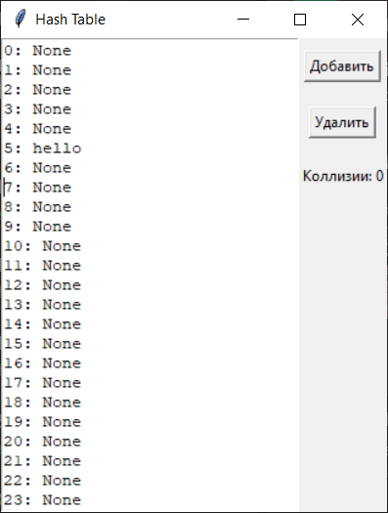
Вывод:
изучил основные представления о хэш-таблицах

